Лабораторная работа № 7. Смеситель-дозатор: разовый цикл (шаговая цепочка на триггерах)
Уровень: средний. Среда: CODESYS 2.3, язык CFC. Контроллер: ОВЕН ПЛК160.

1. Цель работы
Научиться программировать последовательный технологический процесс методом шаговой цепочки: каждый шаг — триггер RS, переход — условие «предыдущий шаг активен И сработал датчик/таймер»; учесть тип выхода датчиков (p-n-p / n-p-n).

2. Теоретические сведения
Шаговая цепочка. Процесс делится на шаги X1…Xn, в каждый момент активен один шаг. Шаг устанавливается условием перехода (предыдущий шаг И событие) и сбрасывается активацией следующего шага. Выходы зависят только от шагов. Такая программа не путается, когда датчики возвращаются в исходное состояние (например, при выгрузке уровень снова опускается ниже Д2, но клапан Кл1 не откроется — шаг 1 уже пройден).
Сброс шага выполняется сигналом следующего шага из предыдущего цикла ПЛК: в течение одного цикла (единицы миллисекунд) активны два соседних шага — для клапанов это несущественно.
Датчики p-n-p и n-p-n. Для ПЛК с входами «сухой контакт/p-n-p» сработавший датчик даёт 1. Если датчик имеет инверсную логику (в методичке — «n-p-n»), сработавший датчик даёт 0: достаточно инвертировать входы датчиков, остальная программа не меняется.
Блок / приём | Назначение
RS (шаг) | память активного шага
TON | выдержка времени шага
R_TRIG | однократный пуск по кнопке

3. Входы и выходы
Сигнал | Элемент стенда | Назначение
I1 | кнопка | ПУСК
I5 | переключатель | Д3 — нижний уровень
I6 | переключатель | Д2 — уровень первого компонента
I7 | переключатель | Д1 — верхний уровень
Q1 | реле | привод мешалки
Q2 | реле | клапан Кл1
Q3 | реле | клапан Кл2
Q4 | реле | клапан Кл3 (выгрузка)

4. Задания

Задание 1. Разовый цикл, датчики с прямой логикой (p-n-p)
По кнопке ПУСК (только при пустой ёмкости) открывается Кл1 — налив первого компонента до датчика Д2; затем Кл2 — налив второго компонента до Д1; затем 10 с работает мешалка; затем открывается Кл3 — выгрузка до освобождения нижнего датчика Д3. Новый цикл — только новым нажатием ПУСК.
Объявления (раздел объявлений PLC_PRG):
VAR
E1 : R_TRIG; (* фронт кнопки ПУСК *)
X1 : RS; (* шаг 1: налив первого компонента *)
X2 : RS; (* шаг 2: налив второго компонента *)
X3 : RS; (* шаг 3: перемешивание *)
Tmix : TON; (* время перемешивания *)
X4 : RS; (* шаг 4: выгрузка до освобождения Д3 *)
END_VAR
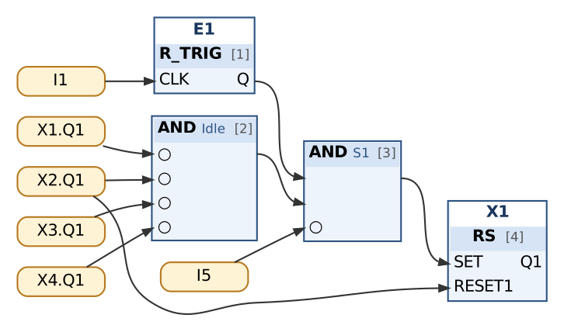
Рис. 1. Пуск и шаг 1
Таблица сборки к рис. 1
№ | Элемент | Входы | Назначение
1 | E1 : R_TRIG | CLK := I1 | фронт кнопки ПУСК
2 | AND → Idle | ¬X1.Q1, ¬X2.Q1, ¬X3.Q1, ¬X4.Q1 | ни один шаг не активен
3 | AND → S1 | E1.Q, Idle, ¬I5 | пуск при пустой ёмкости
4 | X1 : RS | SET := S1; RESET1 := X2.Q1 | шаг 1: налив первого компонента

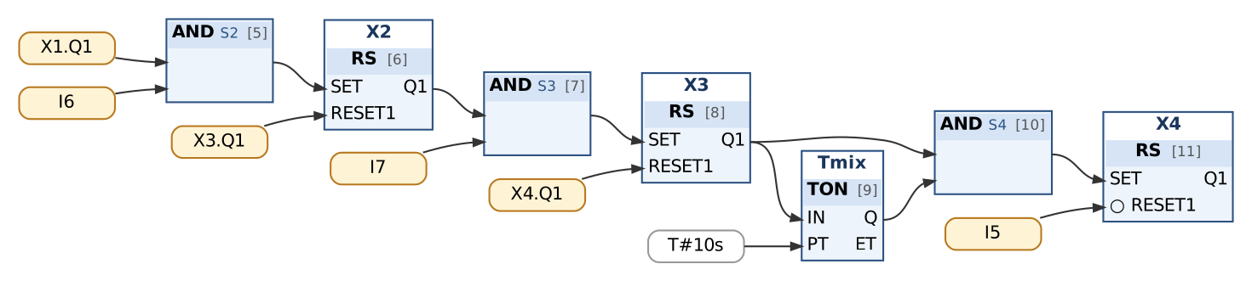
Рис. 2. Шаги 2–4
Таблица сборки к рис. 2
№ | Элемент | Входы | Назначение
5 | AND → S2 | X1.Q1, I6 | Д2: первый компонент налит
6 | X2 : RS | SET := S2; RESET1 := X3.Q1 | шаг 2: налив второго компонента
7 | AND → S3 | X2.Q1, I7 | Д1: ёмкость заполнена
8 | X3 : RS | SET := S3; RESET1 := X4.Q1 | шаг 3: перемешивание
9 | Tmix : TON | IN := X3.Q1; PT := T#10s | время перемешивания
10 | AND → S4 | X3.Q1, Tmix.Q
11 | X4 : RS | SET := S4; RESET1 := ¬I5 | шаг 4: выгрузка до освобождения Д3

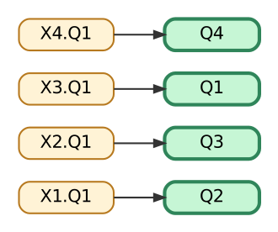
Рис. 3. Выходы
Таблица сборки к рис. 3
№ | Элемент | Входы | Назначение
12 | Выход Q2 | X1.Q1 | Кл1
13 | Выход Q3 | X2.Q1 | Кл2
14 | Выход Q1 | X3.Q1 | мешалка
15 | Выход Q4 | X4.Q1 | Кл3

Контрольная таблица (выполнять по порядку; «нажать» — нажать и отпустить кнопку):
№ | Действие | Выдержка | Ожидаемый результат
1 | Исходное состояние | 0,3 с | Q1 = 0, Q2 = 0, Q3 = 0, Q4 = 0
2 | Нажать ПУСК I1 | 0,3 с | Q2 = 1
3 | Уровень дошёл до Д3: I5 = 1 | 0,3 с | Q2 = 1
4 | Уровень дошёл до Д2: I6 = 1 | 0,3 с | Q2 = 0, Q3 = 1
5 | Уровень дошёл до Д1: I7 = 1 | 9,7 с | Q3 = 0, Q1 = 1
6 | Ожидание (время перемешивания истекло) | 0,6 с | Q1 = 0, Q4 = 1
7 | Уровень опускается: I7 = 0, I6 = 0 | 0,3 с | Q4 = 1, Q2 = 0; Кл1 не открывается во время выгрузки
8 | Д3 освободился: I5 = 0 | 0,3 с | Q4 = 0
9 | Ожидание | 2 с | Q2 = 0; повторного пуска нет
10 | Нажать ПУСК I1 | 0,3 с | Q2 = 1; новый цикл

Задание 2. Датчики с инверсной логикой (n-p-n)
Измените программу для датчиков, выдающих 0 при срабатывании: отрицание ставится на всех входах, куда подключены I5, I6, I7 (снимите отрицания там, где они были). Проверьте цикл; исходное состояние датчиков пустой ёмкости — I5 = I6 = I7 = 1.
Объявления (раздел объявлений PLC_PRG):
VAR
E1 : R_TRIG; (* фронт кнопки ПУСК *)
X1 : RS; (* шаг 1: налив первого компонента *)
X2 : RS; (* шаг 2: налив второго компонента *)
X3 : RS; (* шаг 3: перемешивание *)
Tmix : TON; (* время перемешивания *)
X4 : RS; (* шаг 4: выгрузка до освобождения Д3 *)
END_VAR
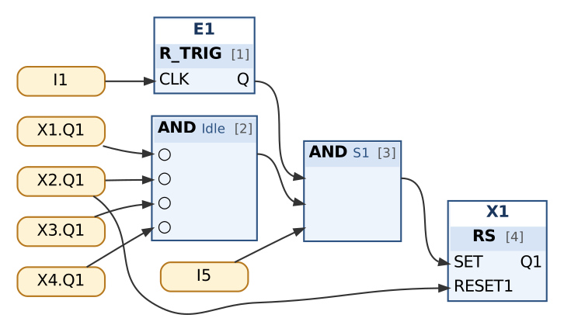
Рис. 4. Пуск и шаг 1
Таблица сборки к рис. 4
№ | Элемент | Входы | Назначение
1 | E1 : R_TRIG | CLK := I1 | фронт кнопки ПУСК
2 | AND → Idle | ¬X1.Q1, ¬X2.Q1, ¬X3.Q1, ¬X4.Q1 | ни один шаг не активен
3 | AND → S1 | E1.Q, Idle, I5 | пуск при пустой ёмкости
4 | X1 : RS | SET := S1; RESET1 := X2.Q1 | шаг 1: налив первого компонента

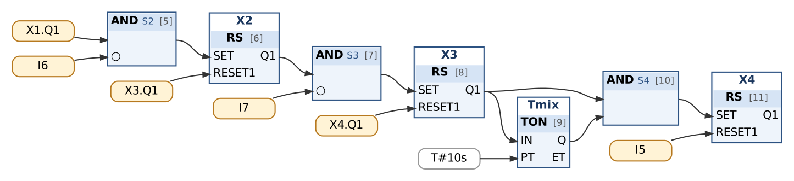
Рис. 5. Шаги 2–4
Таблица сборки к рис. 5
№ | Элемент | Входы | Назначение
5 | AND → S2 | X1.Q1, ¬I6 | Д2: первый компонент налит
6 | X2 : RS | SET := S2; RESET1 := X3.Q1 | шаг 2: налив второго компонента
7 | AND → S3 | X2.Q1, ¬I7 | Д1: ёмкость заполнена
8 | X3 : RS | SET := S3; RESET1 := X4.Q1 | шаг 3: перемешивание
9 | Tmix : TON | IN := X3.Q1; PT := T#10s | время перемешивания
10 | AND → S4 | X3.Q1, Tmix.Q
11 | X4 : RS | SET := S4; RESET1 := I5 | шаг 4: выгрузка до освобождения Д3

Рис. 6. Выходы
Таблица сборки к рис. 6
№ | Элемент | Входы | Назначение
12 | Выход Q2 | X1.Q1 | Кл1
13 | Выход Q3 | X2.Q1 | Кл2
14 | Выход Q1 | X3.Q1 | мешалка
15 | Выход Q4 | X4.Q1 | Кл3

Важно. Перед проверкой установите: I5 = 1, I6 = 1, I7 = 1. Остальные входы = 0.
Контрольная таблица (выполнять по порядку; «нажать» — нажать и отпустить кнопку):
№ | Действие | Выдержка | Ожидаемый результат
1 | Исходное состояние: I5 = I6 = I7 = 1 | 0,3 с | Q2 = 0
2 | Нажать ПУСК I1 | 0,3 с | Q2 = 1
3 | Уровень дошёл до Д3: I5 = 0 | 0,3 с | Q2 = 1
4 | Уровень дошёл до Д2: I6 = 0 | 0,3 с | Q2 = 0, Q3 = 1
5 | Уровень дошёл до Д1: I7 = 0 | 9,7 с | Q3 = 0, Q1 = 1
6 | Ожидание (время перемешивания истекло) | 0,6 с | Q1 = 0, Q4 = 1
7 | Уровень опускается: I7 = 1, I6 = 1 | 0,3 с | Q4 = 1, Q2 = 0; Кл1 не открывается во время выгрузки
8 | Д3 освободился: I5 = 1 | 0,3 с | Q4 = 0

5. Порядок выполнения
- Создайте проект для ПЛК160 или откройте проект курса (README, разделы 3–4); программа PLC_PRG на языке CFC.
- Внесите в раздел объявлений PLC_PRG переменные из пункта «Объявления».
- Соберите схему по рисунку и таблице сборки; проверьте порядок выполнения (Extras → Order → Show order).
- Выполните Project → Rebuild all; добейтесь отсутствия ошибок.
- Проверьте программу в режиме эмуляции по контрольной таблице (README, разделы 6–7).
- Соберите шаговую цепочку (части 1–2), затем выходы (часть 3).
- Проверьте порядок выполнения: блок Idle должен выполняться раньше S1 (Extras → Order).
- Проверьте цикл по контрольной таблице. Обратите внимание на шаг 7: во время выгрузки уровень проходит Д2, но Кл1 не открывается.
- Сохраните проект под новым именем и выполните задание 2.
- Постройте в отчёте циклограмму (по трассировке Q1–Q4).
- Загрузите программу в ПЛК160 и повторите проверку на стенде (README, раздел 10).

6. Индивидуальные задания (9 вариантов)
Номер варианта — ваш номер в списке группы (столбец «№» в ведомости). Выполните задание из раздела 4 с параметрами своего варианта (измените константы на схеме) и добавьте в программу дополнительное требование. Дополните контрольную таблицу шагами, которые проверяют новое требование, и приложите её к отчёту; в начале отчёта укажите номер варианта.
Вар. | Время перемешивания, с (в примере 10) | Дополнительное требование
1 | 5 | Кнопка I2 «Аварийный стоп»: все шаги сбрасываются, новый пуск — после опорожнения.
2 | 6 | Контроль налива: если шаг 1 длится более 30 с — авария, лампа Q5, установка останавливается.
3 | 8 | Пауза 3 с между наливом первого и второго компонента (дополнительный шаг).
4 | 12 | Мешалка работает и во время налива второго компонента.
5 | 15 | После освобождения Д3 выгрузка продолжается ещё 5 с (полное опорожнение).
6 | 7 | Лампа Q5 «Цикл идёт» — от пуска до конца выгрузки; Q6 «Готово» — 3 с после окончания цикла.
7 | 9 | Перемешивание с реверсом: первую половину времени мешалка вращается вперёд (Q1), вторую — назад (Q5).
8 | 20 | Пуск только при удержании кнопки ПУСК дольше 1 с.
9 | 4 | Счётчик выполненных циклов; после трёх циклов лампа Q5, пуск заблокирован до сброса кнопкой I3.

7. Контрольные вопросы
- Почему простая логика «Кл1 = Пуск И НЕ Д2» не годится для этого процесса?
- Зачем в условии пуска проверяется пустая ёмкость (NOT Д3)?
- Почему в течение одного цикла ПЛК могут быть активны два шага? Как этого избежать?
- Чем отличается программа для датчиков n-p-n? Почему изменения минимальны?
- Что произойдёт, если датчик Д2 неисправен и постоянно выдаёт 1?

8. Отчёт
Состав отчёта — README, раздел 13. Обязательно приложите снимок схемы CFC и заполненную контрольную таблицу с фактическими результатами.

